108.05.30
政府持續投入臺灣北部火山調查、觀測與監測，掌握火山動態

位在台北都會區北緣的大屯火山群及宜蘭平原東側的龜山島，長年都有著火山噴氣、溫泉等火山活動現象，也成為難得的地觀光遊憩景點，但隨著科學研究發展，國內學者發現火山氣體含有很高比例岩漿成分，噴發紀錄與岩漿庫存在的證據皆符合國際對活火山的定義，遂讓原本認為是沉寂數萬年「死火山」的大屯火山及龜山島，重新活了起來。
有鑑於大台北地區人口朝向千萬前進，為了解台灣的火山究竟是否會再度活動，影響生命財產及社會政經發展，自民國93年起，政府編列預算，由經濟部中央地質調查所開時執行大屯火山群及龜山島地區之系統性調查，包括地表地質、地震觀測及地球化學分析等工作，同時進行多處地質鑽探，瞭解火山活動的範圍以及規模，建立基本地質資料，並初步推估火山活動以及相關災害的可能影響範圍。
地調所在10年前根據調查觀測資料，邀請國內專家學者召開大屯火山群活動芻議，針對大屯火山群的活動性進行討論，結論指出大屯火山群和龜山島為「休眠式活火山」，也就是說雖然是活火山，但目前活動性處於穩定狀態，沒有噴發的徵兆。
隨著火山活動資訊愈來愈豐富，民國100年，經濟部與中央研究院、交通部、內政部、科技部共同合作，於陽明山國家公園菁山自然中心設置大屯火山觀測站 (TVO)，整合各單位的資源進行大屯火山群火山觀測，至今已有十多年。觀測項目包括微震、溫泉水質、火山氣體、地溫以及地表變形觀測等，並配合定期的地表地質調查瞭解大屯火山活動現況，資料經整合分析後，用以進行火山岩漿庫與活動性研究。
地調所近年將部分例行監測工作委託大屯火山觀測站執行，並共同監測溫泉水與地溫等項目，同時，地調所亦推動大區域的空中磁力探測工作，探查地下深部的高溫分布。目前相關的政府單位每兩個月定期在大屯火山觀測站召開工作會議，進行資訊交流及討論監測結果，掌握大屯火山群及龜山島火山活動狀態。根據監測資料顯示，兩地區火山活動皆呈現穩定，各項監測工作也會持續進行，相關資料會同步傳送給中央及地方災防機關，請民眾無須擔心。
近年來，於士林、北投地區發生多起地震事件，引發民眾的疑慮，地調所人員於地震發生後均立即上山進行調查，並與研究人員即時商討火山活動觀測現況，透過新聞稿發布火山活動訊息。民眾可查閱災害情資網(http://eocdss.ncdr.nat.gov.tw/web/)瞭解各項火山觀測資料，瞭解火山活動現況。
我國政府在106年將火山災害納入災害防救法的法定災害項目之一，地調所於107年參與臺北市政府辦理的火山災害兵棋推演，參考國外火山噴發前之活動徵兆設定演習情境，並於士林、北投兩區辦理火山活動觀測說明會，向民眾傳達火山活動觀測概況，目前政府機關正在研議制定火山活動等級以及警戒機制，地調所亦正配合相關單位共同進行火山活動等級的制定。根據鄰近國家的實際觀測經驗，火山在噴發前有諸多徵兆可被觀測，預警及疏散時間可達數天至數月之久。地調所未來會持續進行北部火山觀測及知識推廣工作，並與相關單位密切討論聯繫，掌握火山動態。

發言人：經濟部中央地質調查所 曹恕中代理所長
聯絡電話：(02)2942-9042
電子郵件信箱：tsaosj@moeacgs.gov.tw
業務聯絡人：經濟部中央地質調查所 區域地質組 李錦發組長
聯絡電話：(02)2946-2793分機204
電子郵件信箱leejfa@moeacgs.gov.tw

業務聯絡人：經濟部中央地質調查所 區域地質組 張碩芳科長
聯絡電話：(02)2946-2793分機242
電子郵件信箱sfchang@moeacgs.gov.tw
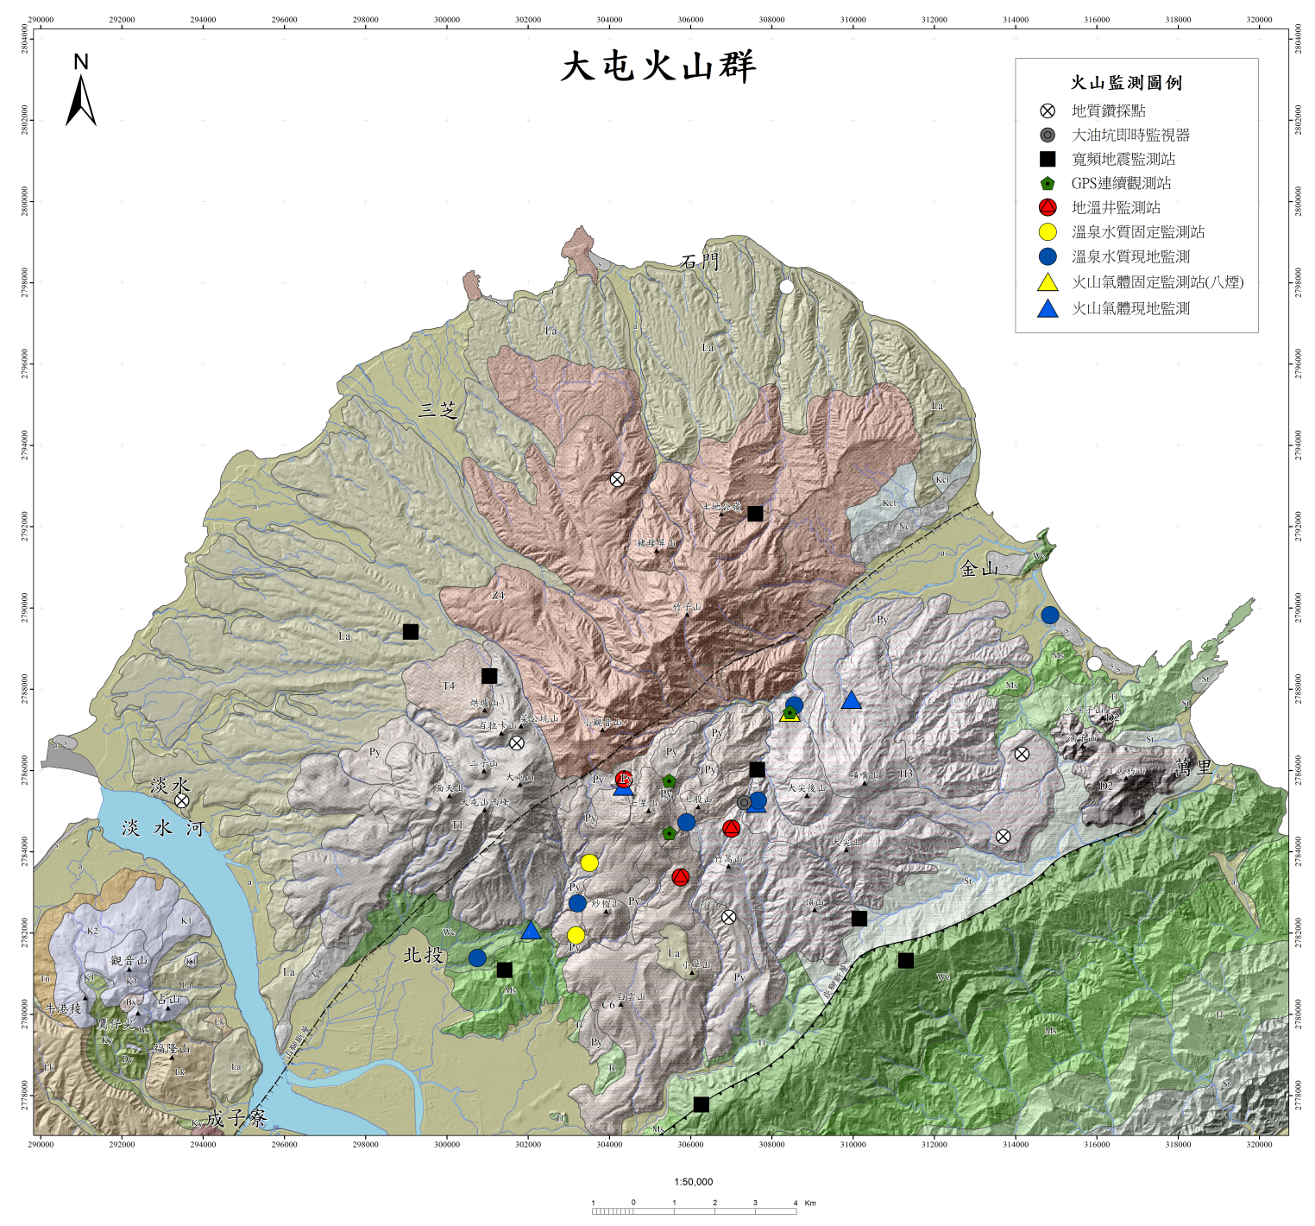
地調所於大屯火山地區所布設的火山觀測點以及鑽探點位分布圖

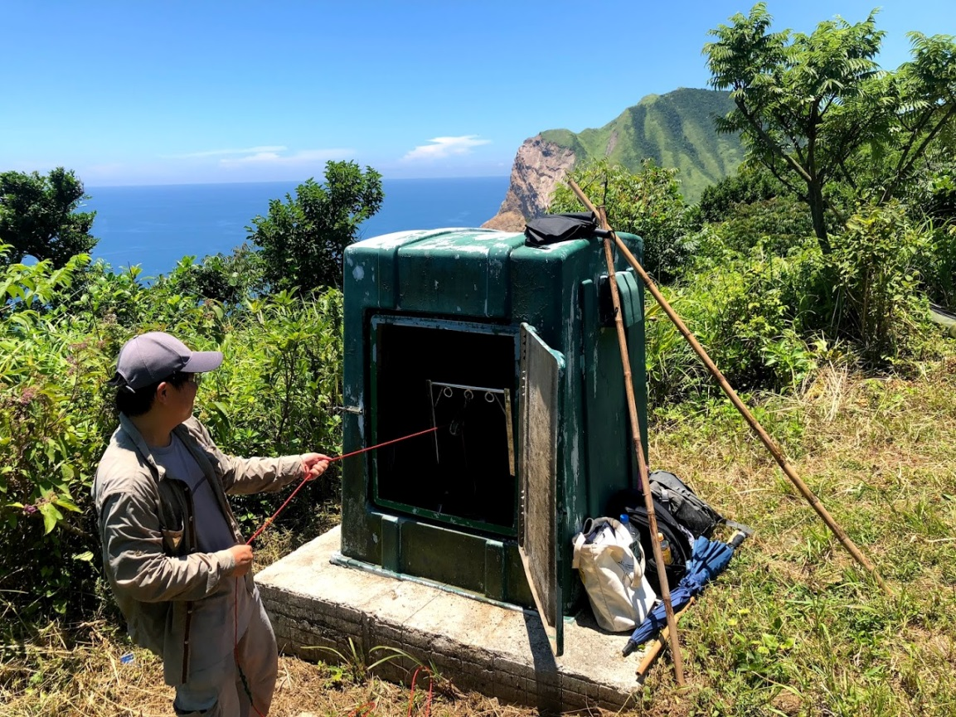
地調所於龜山島龜甲北坡設置井下地溫觀測站，井深290公尺，於井內設置溫度計量測地下不同深度的溫度連續變化情形。

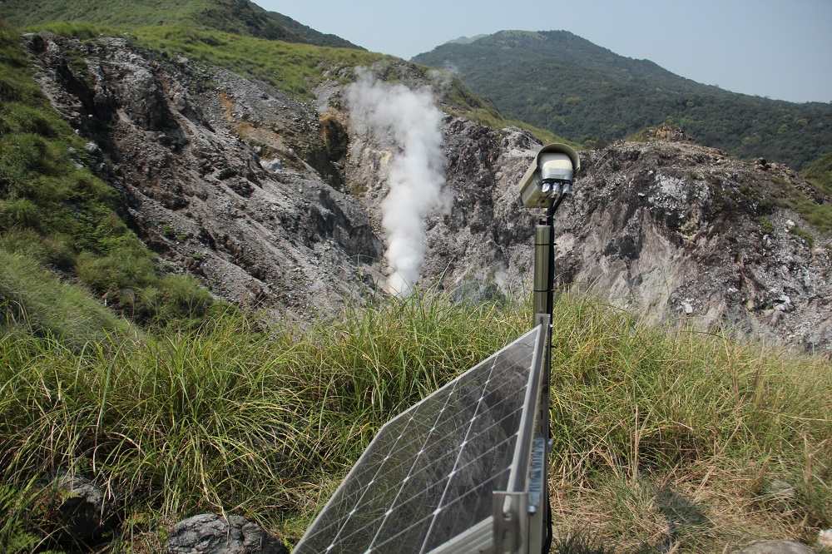
地調所於大油坑噴氣口設置即時影像監視系統，隨時監測火山噴氣活動狀態。

